 | Budapesti Műszaki Szakképzési Centrum  Bláthy Ottó Titusz Informatikai Technikum  1032 Budapest, Bécsi út 134.  OM azonosító: 203058 | 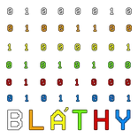
Vizsgaremek
Betűfalat Könyvtár és Kávézó
Hálózatának megtervezése, működő prototípusának gyakorlati kivitelezése és tesztelése.
Készítette három Informatikai rendszer- és alkalmazás-üzemeltető technikus tanuló
Wéber Ágoston
Menyhárt Alex
Istvánfi János
Budapest
2026.

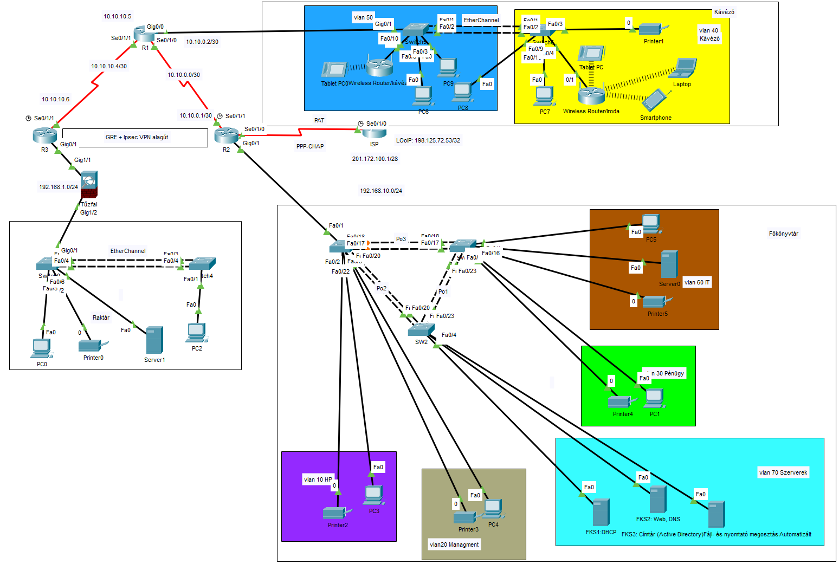
Topológia

Tartalomjegyzék
Topológia 2
Munkakörnyezeteink: 4
A projektcsapat tagjai által használt munkaállomások specifikációi: 4
A topológia kialakításhoz használt eszközök 5
A főkönyvtár, a raktár és a kávézó működése 7
OSPF 8
EtherChannel és Vlanok működése és beállítása 10
IPv4 Címzési Terv és VLAN Struktúra 11
NAT/PAT beállítások internet elérés 13
PPP-CHAP beállítás 14
IPV6 konfiguráció 15
A kávézó WiFi hálózata és működése 17
Switch SSH beállítás 18
DNS DHCP WEB szerver beállításai 19
ACL-ek beállítási 20
GRE + IPsec VPN alagút technikai felépítését 21
A Cisco ASA Tűzfal konfigurációja, szerepe és szolgáltatásai 23
Rendszerterv: Több telephelyes Intézményi Hálózat 24
Az IoT Biztonsági rendszer kialakítása és felügyelete 26
Technikai adatok az IoT eszközökhöz 27
A virtuális gépek és azok beállításai 28

Munkakörnyezeteink:
- Cisco Packet Tracer 8.2.2 – hálózat szimulációs szoftver
- Oracle VirtualBox – virtualizációs szoftver
- Visual Studio Code – forráskód-szerkesztő szoftver
- PuTTY – terminálemulátor távoli szerverek eléréséhez (SSH, Telnet)
- WinSCP – grafikus SFTP- és FTP-kliens biztonságos fájlátvitelhez
- Microsoft OneDrive – felhőalapú tárhelyszolgáltatás adatok tárolására és megosztására
- Microsoft Teams – online kommunikációs és csoportmunka platform
- Microsoft Office – irodai szoftvercsomag
- Microsoft Windows 11 – a munkakörnyezet alapjául szolgáló operációs rendszer
- DaVinci Resolve Studio Videó szerkesztő program

A projektcsapat tagjai által használt munkaállomások specifikációi:

1. számú munkaállomás (Wéber Ágoston):
- Központi egység (CPU): Intel® Core™ i5-12500H Processor
- Rendszermemória (RAM): 16 GB
- Grafikus vezérlő (GPU): NVIDIA GeForce RTX™ 3050 Laptop GPU
- Operációs rendszer: Microsoft Windows 11 Home

2. számú munkaállomás (Menyhárt Alex Ernő):
- Központi egység (CPU): Intel® Core™ i5-14600K Processor
- Rendszermemória (RAM): 32 GB
- Grafikus vezérlő (GPU): NVIDIA GeForce RTX™ 4070 SUPER WINDFORCE
- Operációs rendszer: Microsoft Windows 11

3. számú munkaállomás (Istvánfi János):
- Központi egység (CPU): Intel® Core™ i3-1115G4 Processor
- Rendszermemória (RAM): 16 GB
- Grafikus vezérlő (GPU): Intel® UHD Graphics
- Operációs rendszer: Microsoft Windows 11 Pro

A topológia kialakításhoz használt eszközök
A hálózatod egy összetett, három telephelyből álló vállalati infrastruktúra, amelyet routerek, switchek, szerverek és különböző végponti eszközök alkotnak.
1. Központi telephely (Főkönyvtár)
Ez a hálózat magja, itt található a legtöbb kiszolgáló és a központi forgalomirányítás.
- R2 (Központi Router): Az egész hálózat központi forgalomirányítója, amely a NAT/PAT, a PPP-CHAP és a VLAN-ok közötti routing feladatait látja el.
- Switch4 (Core Switch): A központi elosztó switch, amely összefogja a szervereket és a többi alhálózatot.
- SW2 (Switch 2): Az irodai végpontokat (HR, Management, Pénzügy) kiszolgáló switch.
- FKS Szerverek (VLAN 70):
  - FKS1: DHCP szerver.
  - FKS2: Web és DNS szerver.
  - FKS3: Active Directory (AD), Fájl- és nyomtató megosztó szerver.
- Végpontok: Számos asztali számítógép (PC1-PC5), nyomtatók (Printer2-Printer5)
2. Kávézó és Távoli Iroda
- R1 (Közvetítő Router): Biztosítja a kapcsolatot a központ (R2) és a raktár (R3) között, valamint kezeli a kávézó VLAN-jait.
- S3 és S5 (Switchek): EtherChannel kapcsolattal összekötött eszközök, amelyek a kávézó vezetékes és vezeték nélküli forgalmát továbbítják.
- Vezeték nélküli eszközök:
  - Wireless Router (Iroda): Az irodai WiFi hálózatot szórja.
  - Wireless Router (Kávézó): A vendégek (VLAN 50) számára biztosít internetelérést.
- Végpontok: Laptopok, okostelefonok, Tablet PC-k, asztali gépek (PC7-PC9) és a Printer1.

3. Raktár
A raktár egy távoli, biztonságos alagúton (GRE+IPsec) keresztül csatlakozó telephely.
- R3 (Raktári Router): A telephely kapuja, amely a VPN alagutat felépíti a központ felé.
- Switchek: Két switch (Switch0 és Switch4) biztosítja a helyi eszközök hálózati elérését.
- Server1: A raktári telephely saját helyi szervere.
- Végpontok: PC0 és Printer0.
4. Külső hálózat
- ISP Router: Az internetszolgáltató routere, amely az R2-höz kapcsolódik a publikus IP-címen keresztül.

A főkönyvtár, a raktár és a kávézó működése
Ez a hálózati infrastruktúra egy modern, három telephelyből álló vállalati rendszert képvisel, amely a központi Főkönyvtár, a távoli Kávézó és a biztonságos Raktár egységeit kapcsolja össze egyetlen, redundáns architektúrába. A hálózat alapját a dinamikus OSPFv2 protokoll adja, amely az R1, R2 és R3 routerek között egy egységes Area 0 gerinchálózatot alkotva biztosítja az automatikus útvonalválasztást az IPv4-es környezetben. A telephelyek közötti fizikai kapcsolatot soros vonalak és Gigabit interfészek adják; a központ és az R1 között a 10.10.0.0/30, míg az R1 és a Raktár között a 10.10.10.4/30 hálózat biztosítja az adatátvitelt.
A belső hálózati struktúra szigorú logikai szegmentációra épül, ahol az átláthatóság érdekében az IP-címzés harmadik oktettje megegyezik az adott VLAN azonosítójával. Így a központi irodában a dolgozói hálózatok, mint a HR (VLAN 10), a Management (VLAN 20), a Pénzügy (VLAN 30) és az IT (VLAN 60), saját 192.168.X.0/24-es tartományokat használnak az R2 router alinterfészein keresztül. A switching réteg stabilitását és a sávszélesség maximalizálását a switchek közötti EtherChannel (Port-Channel) kapcsolatok garantálják, amelyek redundanciát nyújtanak egy esetleges fizikai link kiesése esetén is.
Az internetelérés és a külső biztonság az R2 routeren összpontosul, ahol a PPP-CHAP hitelesítéssel védett soros kapcsolat biztosítja a csatlakozást az internetszolgáltatóhoz. A belső magánhálózatok a NAT/PAT (Overload) technológia segítségével, egyetlen publikus IP-címen (201.172.100.1) osztozva érik el a világhálót, miközben a forgalmat Access Control List-ek (ACL) szabályozzák. A hálózat felkészült a jövőre is: a Dual-Stack kialakítás révén az IPv6 protokoll is aktív (2001:DB8:ACAD::/48), követve a VLAN-alapú számozási logikát.
A központi szolgáltatásokért a VLAN 70-ben elhelyezett, statikus IP-címekkel rendelkező szerverpark felel: az FKS1 DHCP szerverként automatizálja a címkiosztást az összes telephelyen (ip helper-address segítségével), az FKS2 pedig a DNS névfeloldást és a belső WEB-oldal elérését biztosítja. A távoli telephelyeken, mint a Kávézó, a vezeték nélküli eszközök külön irodai (VLAN 40) és vendég (VLAN 50) hálózatba sorolódnak, ahol kiterjesztett ACL-ek gátolják meg, hogy a vendégek hozzáférjenek a vállalati adatokhoz. Végezetül a Raktár biztonságos elérését egy titkosított GRE + IPsec VPN alagút garantálja, amelyen keresztül az OSPF protokoll zökkenőmentesen továbbítja az adatokat a telephelyek között, mintha azok egyetlen fizikai helyszínen lennének.

OSPF
A hálózat dinamikus forgalomirányításáért az IPv4-es környezetben az OSPFv2 (Open Shortest Path First) protokoll felel, amely biztosítja a három telephely (R1, R2 és R3) közötti automatikus útvonalválasztást és a hálózati stabilitást. A topológia gerincét a routerek közötti pont-pont összeköttetések alkotják: a központi R2 és a közvetítő R1 között a 10.10.0.0/30 hálózat biztosítja a kapcsolatot, míg az R1 és a távoli R3 (Raktár) telephely a 10.10.10.4/30 tartományon keresztül kommunikál. Ezeken a fizikai interfészeken keresztül az OSPF Hello csomagok segítségével alakítja ki a szomszédsági viszonyokat, létrehozva egy egységes, Area 0 jelzésű gerinchálózatot.
Az R2 router a hálózat központjaként hirdeti meg a belső hálózatok útvonalait, ahol a switchek felé irányuló 192.168.10.0/24-es fizikai kapcsolaton alinterfészek (VLAN 10, 20, 30, 70) segítségével különülnek el a funkcionális egységek. Ezzel szemben a távoli R3 router a saját lokális hálózatát, a 192.168.1.0/24 tartományt teszi elérhetővé a hálózat többi része számára. Az OSPF működésének köszönhetően a routerek folyamatosan figyelik a linkek állapotát; amennyiben egy útvonal megszakadna, a protokoll a Dijkstra-algoritmus segítségével azonnal újraszámolja a legrövidebb utat a tárolt topológiai adatbázis (LSDB) alapján.
A hálózat különlegessége az R2 és R3 közötti GRE + IPsec VPN alagút, amely felett szintén futhat az OSPF, biztosítva a titkosított adatforgalom dinamikus irányítását a publikus interneten (ISP) keresztül. A protokoll konfigurációja során minden router egyedi azonosítót (Router-ID) kapott, például az R1 az 1.1.1.1, az R2 pedig a 2.2.2.2 címet használja, ami elengedhetetlen a stabil szomszédsági viszonyok fenntartásához. A működés helyességét a routereken kiadott show ip route ospf parancs igazolja, amelyben a távoli telephelyek alhálózatai O jelöléssel jelennek meg, bizonyítva, hogy a hálózat konvergált és minden végpont elérhetővé vált.
A rendszer működésének ellenőrzése diagnosztikai parancsokkal és gyakorlati tesztekkel történt. A show ip ospf neighbor kimenete igazolja a stabil szomszédsági kapcsolatokat, míg a ospf parancs megerősíti a távoli hálózatok megjelenését az irányítótáblákban. Az eszközök közötti adatforgalom folytonosságát sikeres ping tranzakciók és traceroute mérések támasztják alá, amelyek rávilágítanak a csomagok által bejárt útvonal optimális jellegére az R2, R1 és R3 routereken keresztül. Az SSH alapú távoli elérés sikeres tesztelése továbbá igazolja, hogy az OSPF a menedzsment célú forgalmat is hibátlanul kezeli a telephelyek között.
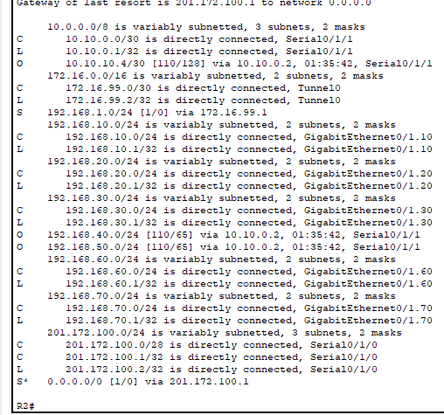
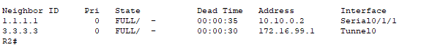
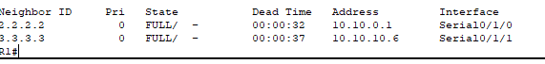
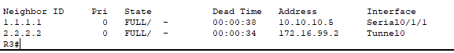

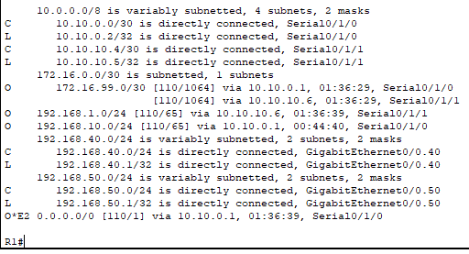

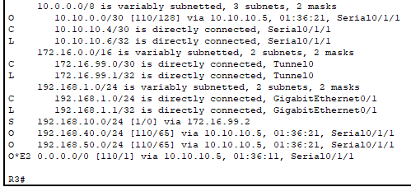

EtherChannel és Vlanok működése és beállítása
A hálózat logikai szegmentációját és a fizikai linkek redundanciáját a VLAN-struktúra, valamint az EtherChannel (Port-Channel) technológia együttes alkalmazása biztosítja. A központi telephelyen a forgalom elkülönítése érdekében több funkcionális virtuális hálózat került kialakításra, amelyek az R2 router GigabitEthernet 0/1-es interfészén létrehozott alinterfészeken keresztül kommunikálnak. Ezek közé tartozik a dolgozói VLAN 10, a hálózati eszközök eléréséért felelős VLAN 20 (Management), a pénzügyi osztályt kiszolgáló VLAN 30, valamint az FKS szervereket tömörítő, kiemelt biztonságú VLAN 70 tartomány. Minden alinterfészen a IEEE 802.1Q (dot1q) enkapszuláció biztosítja a keretek helyes címkézését és továbbítását a switch-hálózat felé.
A távoli telephelyeken hasonló logikai felépítés érvényesül: az R1 router a VLAN 40 (Kávézó) és a VLAN 50 hálózatok forgalomirányítását végzi a Gig0/0.40 és Gig0/0.50 alinterfészek segítségével. A switchek közötti adatátvitel optimalizálása és a sávszélesség növelése érdekében a topológiában több helyen EtherChannel összeköttetések találhatók. A távoli telephelyen az S3 és a vele összekötött switch (S5) között kialakított logikai csatorna lehetővé teszi a fizikai interfészek (például Fa0/1, Fa0/2) egyetlen nagy sebességű interfészként való kezelését, ami redundanciát is biztosít egy esetleges kábelhiba esetén.
A switch-hálózat gerincét alkotó központi Switch4 (Core Switch) és az alatta elhelyezkedő elosztó switchek szintén Port-Channel interfészeken (például Po1, Po2) keresztül kapcsolódnak egymáshoz, biztosítva a VLAN-forgalom akadálytalan és hibatűrő áramlását a hálózat minden szegmensében. A Port-Channel interfészeken minden esetben aktiválva van a Trunk mód, amely lehetővé teszi, hogy egyetlen logikai kapcsolaton keresztül több VLAN adatai is továbbításra kerüljenek a célállomások felé. Ez a felépítés garantálja, hogy a központi szerverpark (VLAN 70) és a távoli telephelyek felhasználói (VLAN 40, 50) közötti kommunikáció nagy rendelkezésre állás mellett valósuljon meg.

IPv4 Címzési Terv és VLAN Struktúra

A hálózat logikai szegmentálása során a VLAN-azonosítók és az IP-címzés szoros egységet alkotnak: minden virtuális hálózat harmadik oktettje megegyezik az adott VLAN számával, megkönnyítve ezzel a forgalom azonosítását és a hibakeresést. Az R2 központi router és az R1 távoli router alinterfészei (Router-on-a-Stick) ezen elv mentén lettek konfigurálva, biztosítva a 802.1Q alapú forgalomirányítást.
1. Főkönyvtár (Központ) – R2 Router alinterfészek
A központi telephelyen az 192.168.X.0/24 sémát alkalmazzuk.
Részleg | VLAN ID | Hálózati cím | Átjáró (R2) | Gépek száma
HR | 10 | 192.168.10.0/24 | 192.168.10.1 | 10 gép
Management | 20 | 192.168.20.0/24 | 192.168.20.1 | 15 gép
Pénzügy | 30 | 192.168.30.0/24 | 192.168.30.1 | 9 gép
IT | 60 | 192.168.60.0/24 | 192.168.60.1 | 30 gép
Szerverek | 70 | 192.168.70.0/24 | 192.168.70.1 | Statikus IP-k

Helyszín / Funkció | Hálózati Cím (Network) | Maszk | Kapcsolódás / VLAN | Kiosztás Logikája
Raktár | 192.168.5.0 | 24 | ASA Inside Interface | Biztonsági Zóna: Manuális kijelölés a tűzfal belső lábára, elkülönítve a switchelt VLAN-októl.
Kávézó (Vendég) | 192.168.50.0 | 24 | VLAN 50 | Korreláció: IP-cím harmadik oktettje = VLAN 50. Vendég (Guest) hálózat nagy címtartománnyal.
Kávézó (Iroda) | 192.168.40.0 | 24 | VLAN 40 | Korreláció: IP-cím harmadik oktettje = VLAN 40. Dedikált adminisztrációs hálózat az üzemeltetés számára.

A hálózat tervezése során az IP-címek kiosztása két eltérő módszertant követett a Raktár és a Kávézó esetében, igazodva a biztonsági követelményekhez és a hálózati topológiához.
A Raktár hálózati szegmense a legmagasabb biztonsági szintű zónában helyezkedik el, közvetlenül a Cisco ASA tűzfal belső (Inside) interfészéhez csatlakoztatva. Ennek címzését manuálisan határoztuk meg a 192.168.5.0/24 tartomány kijelölésével. A "HT-5" (vagy egyszerűen az 5-ös) azonosító választása a hálózat logikai elkülönítését szolgálja a többi VLAN-tól, míg a szabványos /24-es maszk (255.255.255.0) biztosítja, hogy a raktári eszközök (nyomtatók, szerverek, munkaállomások) számára bőségesen, 254 kiosztható cím álljon rendelkezésre, elkerülve a későbbi bővítési problémákat.
A Kávézó hálózata ezzel szemben a VLAN-alapú szegmentálás logikáját követi. A topológiai ábrán látható kék zóna a VLAN 50 azonosítót kapta. A könnyebb adminisztráció és átláthatóság érdekében itt a "VLAN-azonosító = 3. oktett" elvet alkalmaztuk, így a hálózat címe 192.168.50.0/24 lett. Mivel a kávézó egy tipikus vendég (Guest) hálózat, ahol a felhasználók (mobiltelefonok, tabletek) gyakran cserélődnek, a /24-es maszk használata itt nemcsak kényelmi, hanem technikai szükségszerűség is. Ez biztosítja, hogy a DHCP szervernek elegendő címtartománya legyen a nagyszámú, átmeneti eszköz kiszolgálására anélkül, hogy a címbérleti idő (lease time) miatt a rendszer kifogyna a szabad IP-címekből.

A Szerverek (VLAN 70) Statikus beállításaiA szerverek számára a VLAN 70 tartományán belül rögzítettük a címeket a szolgáltatások állandó elérhetősége érdekében:
- FKS1 (DHCP): 192.168.70.10
- FKS2 (Web, DNS): 192.168.70.11
- FKS3 (AD, Fájlkezelő): 192.168.70.12
- Szerver Átjáró: 192.168.70.1 (R2 router)
Az így kialakított struktúra lehetővé teszi, hogy a routerek közötti OSPF forgalomirányítás egyszerű maradjon, miközben a switchek közötti Port-Channel kapcsolatok stabilan továbbítják a különböző VLAN-ok címkézett kereteit a telephelyek között.

NAT/PAT beállítások internet elérés
A hálózat internetkapcsolatának biztosítása és a belső magánhálózat védelme érdekében az R2 központi routeren NAT/PAT (Network Address Translation / Port Address Translation) technológia üzemel. A megoldás lényege, hogy a belső VLAN-ok (10, 20, 30, 60, 70) összes eszköze egyetlen közös publikus IP-címet, a 201.172.100.1-et használja a külső hálózat eléréséhez. Ez nemcsak az IP-címekkel való takarékoskodást teszi lehetővé, hanem egyfajta alapvető védelmet is nyújt, mivel a belső eszközök valódi IP-címei rejtve maradnak a külvilág elől.
A konfiguráció során az R2 router Serial 0/1/0 interfésze lett kijelölve „kimenő” (Outside) interfésznek, amely az internetszolgáltató (ISP) felé néz. Ezzel szemben a switchek felé irányuló összes alinterfész (Gig0/1.10, Gig0/1.20, stb.) a belső (Inside) szerepkört kapta meg. A forgalom szűrését és a fordításra jogosult hálózatok kijelölését egy Access Control List (ACL) végzi, amely engedélyezi a teljes 192.168.0.0/16 tartomány számára a címfordítást.
A működés kulcsa a NAT Overload (PAT) funkció, amely a forgalmat nemcsak IP-cím, hanem egyedi portszámok alapján is megkülönbözteti. Amikor például a HR osztályról (VLAN 10) egy gép vagy az IT (VLAN 60) egyik munkaállomása csatlakozik az internetre, a router a belső címet lecseréli a 201.172.100.1 címre, de mindegyik kéréshez más-más forrásportot rendel. Így a válaszcsomagok beérkezésekor a router pontosan tudja, melyik belső gépnek kell visszaküldenie az adatokat.
A rendszer stabilitását és az útvonalválasztást az R2 routeren beállított Default Static Route (ip route 0.0.0.0 0.0.0.0 Serial 0/1/0) teszi teljessé, amely minden olyan forgalmat, ami nem a belső hálózatba irányul, automatikusan az ISP felé továbbít. A működés ellenőrzése a show ip nat translations paranccsal történik, amely valós időben mutatja a belső (Inside Local) és a külső (Inside Global) címek közötti aktív kapcsolatokat, igazolva, hogy a szerverek és a kliensek egyaránt kijutnak a világhálóra.

PPP-CHAP beállítás
A hálózat és az internet közötti biztonságos, hitelesített kapcsolatot az R2 központi router és az ISP (internetszolgáltató) közötti PPP (Point-to-Point Protocol) összeköttetés biztosítja, amely a CHAP (Challenge Handshake Authentication Protocol) eljárást alkalmazza. Ez a technológia felel azért, hogy az internet felé irányuló forgalom (NAT/PAT) csak egy sikeres, biztonságos azonosítási folyamat után indulhasson meg a szolgáltatói hálózat irányába.
A PPP-CHAP Működési Elve
A PPP egy adatkapcsolati rétegbeli protokoll, amely lehetővé teszi különböző hálózati rétegbeli protokollok (mint az IPv4) szállítását pont-pont közötti soros linkeken. A hálózatodban a Serial 0/1/0 interfészen az alapértelmezett HDLC tokozást PPP-re cseréltük, hogy kihasználhassuk a CHAP által nyújtott biztonsági funkciókat.
A CHAP egy periodikusan ismétlődő, háromlépcsős kézfogást (Three-way Handshake) alkalmaz a hitelesség ellenőrzésére:
- Challenge (Kihívás): Az ISP router egy véletlenszerű adatcsomagot küld az R2 routernek.
- Response (Válasz): Az R2 a saját jelszava és a kapott kihívás alapján egy egyedi hash-értéket generál (MD5 algoritmussal), és ezt küldi vissza. A jelszó maga soha nem utazik át a hálózaton.
- Accept/Reject (Elfogadás/Elutasítás): Az ISP router is elvégzi ugyanezt a számítást; ha az eredmények egyeznek, a kapcsolat felépül.
Tesztelés
A hitelesítés feltétele, hogy mindkét router ismerje a másik nevét és egy közös, titkos jelszót (Shared Secret). Az R2 routeren a beállítás az alábbi lépésekben történt:
- Globális azonosítás: Létrehoztuk a szolgáltató felhasználói fiókját a helyi adatbázisban: username ISP password [jelszó].
- Interfész szintű beállítás: A Serial 0/1/0 porton aktiváltuk a PPP tokozást az encapsulation ppp paranccsal.
- Hitelesítés kényszerítése: A ppp authentication chap parancs kiadásával előírtuk, hogy a vonal csak sikeres CHAP azonosítás után váltson „up” állapotba.
A sikeres PPP-CHAP kapcsolat teszi lehetővé, hogy az R2 router megkapja a nyilvános IP-címet, és elvégezze a belső hálózatok (VLAN 10-70) számára a PAT (Port Address Translation) fordítást a 201.172.100.1-es globális címre. A kapcsolat állapotát a show interfaces serial 0/1/0 paranccsal ellenőrizhetjük, ahol a „LCP Open” felirat jelzi a sikeres PPP alkudozást.

IPV6 konfiguráció
A hálózat modernizációja és a jövőbeni skálázhatóság érdekében a rendszert Dual-Stack architektúra jellemzi, ahol az IPv4 mellett az IPv6 protokoll is teljes körűen beállításra került. Az IPv6 működése a hálózatban a 2001:DB8:ACAD::/48 globális prefixre épül, ahol a címzés logikája követi az IPv4-nél bevezetett sémát: a cím negyedik hextetje minden esetben megegyezik az adott VLAN azonosítójával, biztosítva ezzel az átláthatóságot és a könnyű azonosítást.
A konfiguráció alapvető feltétele a routereken (R1, R2, R3) kiadott globális ipv6 unicast-routing parancs, amely aktiválja az IPv6 csomagok továbbítását az interfészek között. Az R2 központi router alinterfészein (pl. Gig0/1.10, Gig0/1.20) statikusan lettek hozzárendelve a címek, például a HR részleg (VLAN 10) a 2001:DB8:ACAD:10::1/64, míg a szerverpark (VLAN 70) a 2001:DB8:ACAD:70::1/64 címet kapta alapértelmezett átjáróként. Minden interfészen beállításra került továbbá egy egyedi Link-Local cím (pl. FE80::1 vagy FE80::2), amely a helyi hálózati szegmensen belüli kommunikációért és a protokoll belső üzenetváltásaiért felel.
Az IPv6 működése a hálózatban mellőzi a hagyományos ARP protokollt, helyette a Neighbor Discovery Protocol (NDP) segítségével végzi el az eszközök felderítését és a MAC-címek párosítását. A kliensgépek az ICMPv6 Router Advertisement (RA) üzenetek segítségével automatikusan képesek konfigurálni saját IPv6 címüket (SLAAC), vagy igény esetén az FKS1 szerveren futó DHCPv6 szolgáltatáshoz fordulnak. A szerverek (FKS1-3) esetében itt is a statikus rögzítés az irányadó: az FKS2 DNS szerver például a 2001:DB8:ACAD:70::11 címen érhető el a kliensek számára.

Mivel az OSPFv3 dinamikus protokoll nem került aktiválásra, a telephelyek (R1, R2, R3) közötti IPv6 forgalom statikus útvonalakon vagy közvetlen elérésen alapul. Az R2 routeren beállított alapértelmezett útvonal (ipv6 route ::/0) biztosítja, hogy a belső hálózatokból érkező IPv6 forgalom a megfelelő irányba, akár a VPN alagúton, akár az ISP felé továbbítódjon. A működés ellenőrzése a show ipv6 route és a show ipv6 neighbors parancsokkal történik, amelyek igazolják az útvonalak meglétét és a szomszédos eszközök láthatóságát az új generációs protokoll felett is.

A kávézó WiFi hálózata és működése
A kávézó és a távoli iroda vezeték nélküli (WiFi) hálózata a mobilitást és a vendégek kényelmét szolgálja, miközben szigorú logikai elválasztást biztosít a belső irodai forgalom és a nyilvános internetelérés között. A rendszer két különálló Wireless Routerre épül, amelyek a távoli telephely switcheihez (S5 és S6) csatlakoznak, és két különböző VLAN-ba továbbítják az adatokat.

A WiFi hálózat felépítése és szegmentációja
A hálózat két fő SSID-t (hálózatnevet) sugároz, amelyek fizikailag és logikailag is elkülönülnek az R1 router alinterfészei segítségével:
- VLAN 40 (Iroda WiFi): Ez a hálózat a helyi munkatársak eszközeit (Laptop, Tablet PC, Smartphone) szolgálja ki. Az itt lévő eszközök a 192.168.40.0/24 tartományból kapnak IP-címet, és teljes hozzáférésük van a belső erőforrásokhoz, például a központi szerverekhez (VLAN 70) az OSPF útvonalválasztásnak köszönhetően.
- VLAN 50 (Vendég WiFi): A kávézó vendégei (például a Tablet PC0 használója) számára fenntartott szegmens. Ez a hálózat a 192.168.50.0/24 tartományt használja. A biztonsági házirend értelmében ez a VLAN izolált, így a vendégek csak az internetet érhetik el a NAT/PAT folyamaton keresztül, a belső irodai hálózatokat (VLAN 10, 20, 30, 60, 70) nem.

Működési mechanizmus
A vezeték nélküli eszközök Access Point (vagy Wireless Router) módban működnek, híd szerepet betöltve a rádióhullámok és a vezetékes Ethernet hálózat között.
- Csatlakozás és Hitelesítés: A kliensek (Okostelefonok, Tabletek) WPA2/WPA3 titkosítással csatlakoznak a routerekhez.
- IP-cím kiosztás: Az eszközök a központi FKS1 DHCP szervertől kapnak IP-címet. Ahhoz, hogy a DHCP kérések átjussanak a routereken, az R1 megfelelő alinterfészein (Gig0/0.40 és .50) be van állítva az ip helper-address parancs, amely a szerver fix IP-címére mutat.
- Adatforgalom: A csomagok a Wireless Routerektől a switcheken (S3, S5) és a köztük lévő Port-Channel kapcsolaton keresztül jutnak el az R1 routerig, amely elvégzi a VLAN-ok közötti útvonalválasztást vagy az internet felé továbbítást.
A rendszer stabilitását biztosítja, hogy a WiFi routerek a switchek olyan portjaihoz csatlakoznak, amelyek az adott VLAN-hoz tartozó Access módba vannak állítva, így a WiFi-ről érkező forgalom már a belépési ponton megkapja a megfelelő VLAN-címkét.

Switch SSH beállítás
A hálózati eszközök biztonságos távoli elérése és menedzsmentje érdekében minden switchen az SSH (Secure Shell) protokoll került beállításra a kevésbé biztonságos Telnet helyett. A konfiguráció alapfeltételeként minden eszköz egyedi hostnevet és a kavezo.local domain nevet kapta meg, amely elengedhetetlen volt az RSA titkosító kulcsok generálásához. A titkosítás erősségét 1024 bites kulcsok biztosítják, és az eszközökön az SSH 2-es verziója lett kényszerítve a magasabb szintű adatvédelem érdekében.
A switchek elérése dedikált SVI (Switch Virtual Interface) interfészeken keresztül valósul meg, amelyek a menedzsment VLAN-okhoz kapcsolódnak. A központi telephelyen a VLAN 20 szolgál erre a célra: a CoreSwitch (Switch 4) a 192.168.20.10, a Switch 2 pedig a 192.168.20.2 IP-címet kapta meg. A távoli telephelyen a VLAN 40 látja el a menedzsment feladatokat, ahol az S5 switch a 192.168.40.2, az S6 switch pedig a 192.168.40.3 címen érhető el. A különböző alhálózatokból történő elérés záloga az ip default-gateway helyes beállítása, amely a központban az R2 router (192.168.20.1), a távoli helyszínen pedig az R1 router (192.168.40.1) megfelelő alinterfészére mutat.
A hozzáférés-szabályozás egy központi adminisztrátori fiókkal történik, amelyhez a legmagasabb, 15-ös jogosultsági szint (privilege 15) lett hozzárendelve, így a belépés után azonnal elérhető minden konfigurációs parancs. A VTY vonalak (0-15) beállítása során a transport input ssh parancs tiltja le a titkosítatlan protokollokat, míg a login local utasítás a helyi adatbázisban tárolt felhasználónévvel és jelszóval való hitelesítést írja elő. Ez a felépítés garantálja, hogy a rendszergazda a hálózat bármely pontjáról, vagy akár a VPN alagúton keresztül is biztonságosan felügyelhesse az eszközöket.

DNS DHCP WEB szerver beállításai
A központi szerverparkban (VLAN 70) elhelyezett FKS1 és FKS2 kiszolgálók látják el a hálózat alapvető infrastruktúra-szolgáltatásait, biztosítva az automatikus címkiosztást, a névfeloldást és a belső információs felületek elérését. Az eszközök statikus IP-címzése (192.168.70.10 és 192.168.70.11) garantálja a szolgáltatások állandó elérhetőségét minden telephely számára, függetlenül a hálózati szegmenstől.

DHCP szolgáltatás (FKS1)
A DHCP szolgáltatás az FKS1 szerveren fut, amely központosított módon kezeli a teljes hálózat IPv4-es címtartományait. Minden egyes VLAN számára (VLAN 10, 20, 30, 40, 50, 60) külön címtartomány (Pool) került kialakításra, amelyek tartalmazzák az adott alhálózat alapértelmezett átjáróját, az FKS2 DNS-szerver címét és a kiosztható címtartományt. Annak érdekében, hogy a távoli VLAN-okban lévő kliensek is kaphassanak címet, az R1 és R2 routerek érintett alinterfészein az ip helper-address 192.168.70.10 parancs továbbítja a DHCP-szórásos kéréseket a szerver felé. A konfiguráció szerves részét képezik a kizárások (Exclusions), amelyek megakadályozzák a hálózatban már statikusan lefoglalt címek — például a routerek alinterfészeinek és a switchek menedzsment címeinek — véletlen kiosztását.

DNS és WEB szolgáltatás (FKS2)
A DNS szolgáltatás az FKS2 szerveren üzemel, feladata a hálózati erőforrások nevének IP-címmé történő feloldása a betufalat.hu tartományon belül. Az adatbázis tartalmazza a kritikus hálózati elemek, így a szerverek (A rekordok) és a routerek interfészeinek bejegyzéseit, lehetővé téve, hogy a felhasználók és az adminisztratív szolgáltatások (például az SSH elérés) nevek alapján azonosíthassák az eszközöket. A végponti eszközök a DHCP-n keresztül kapják meg az FKS2 címét (192.168.70.11), így a névfeloldás automatikusan és transzparens módon működik az egész hálózatban.
Ugyanezen a fizikai kiszolgálón (FKS2) kapott helyet a WEB szolgáltatás is, amely a belső intranetes portált gazdagépezi a HTTP protokoll segítségével. A szerveren konfigurált kezdőlap központi tájékoztatási felületként szolgál a dolgozók számára, amely a routerek közötti OSPF forgalomirányításnak köszönhetően a távoli telephelyekről (R1 és R3 alól) is maradéktalanul elérhető. A webes elérés hitelesítése során igazolást nyert, hogy a kliensek mind az IP-cím (192.168.70.11), mind a DNS név (például www.betufalat.hu) használatával sikeresen elérik a kiszolgált tartalmakat.

ACL-ek beállítási
A hálózat biztonságának fokozása és a forgalom szabályozása érdekében Access Control List (ACL), azaz hozzáférés-vezérlési listák kerültek alkalmazásra, amelyek meghatározzák, hogy mely adatcsomagok haladhatnak át az egyes interfészeken. Az ACL-ek két kritikus területen töltenek be kulcsszerepet: a belső hálózatok forgalmának szűrésében és a NAT/PAT folyamat támogatásában az R2 központi routeren.
A NAT folyamat támogatása (Standard ACL)
Az R2 routeren egy standard ACL azonosítja azokat a belső magánhálózati címeket, amelyek jogosultak a publikus IP-címre történő fordításra. Ez a lista engedélyezi a teljes 192.168.0.0/16 tartományt, beleértve az összes központi és távoli VLAN-t, biztosítva, hogy minden jogosult eszköz elérje az internetet a Serial 0/1/0 interfészen keresztül. A konfiguráció során alkalmazott „permit” szabályok nélkül a router nem kezdeményezné a címfordítást, így a belső gépek elérése korlátozódna a saját hálózatukra.
Biztonsági szűrés és szegmentáció (Extended ACL)
A hálózat egyik legfontosabb biztonsági előírása a VLAN 50 (Vendégek) izolációja a kávézó telephelyén. Ezt az R1 routeren alkalmazott kiterjesztett (Extended) ACL biztosítja, amely képes a forgalmat nemcsak forrás, hanem cél IP-cím alapján is szűrni. A lista az alábbi logikát követi:
- Tiltás: Minden olyan forgalmat blokkol, amely a VLAN 50-ből (192.168.50.0/24) a belső vállalati tartományok (192.168.0.0/16) felé irányul.
- Engedélyezés: Minden egyéb forgalmat (pl. HTTP, HTTPS az internet irányába) szabadon átenged.
Ezt a szabályrendszert az R1 router GigabitEthernet 0/0.50 alinterfészén, bejövő (In) irányban aktiváltuk, így a vendégek eszközei bár elérik a világhálót, nem képesek kommunikálni a központi szerverekkel (VLAN 70) vagy az irodai gépekkel.
Működési elv és ellenőrzés
Minden ACL a „Top-Down” elvet követi, azaz a router a lista elejétől haladva vizsgálja a szabályokat, és az első egyezésnél (match) végrehajtja a műveletet. Fontos megjegyezni a listák végén lévő láthatatlan, alapértelmezett tiltást (Implicit Deny All), ami miatt minden olyan forgalom, amelyet nem engedélyeztünk kifejezetten, eldobásra kerül. A működést a show access-lists parancs segítségével ellenőriztük, ahol a „match count” értékek növekedése igazolta, hogy a szabályok aktívan szűrik a forgalmat.

GRE + IPsec VPN alagút technikai felépítését
A hálózati dokumentáció zárófejezete a telephelyek közötti biztonságos és titkosított adatátvitelt ismerteti, amely a GRE (Generic Routing Encapsulation) és az IPsec (Internet Protocol Security) technológiák kombinációjával valósul meg az R2 központi router és az R3 raktári router között. Ez a megoldás lehetővé teszi, hogy a két távoli telephely a nyilvános interneten (ISP) keresztül úgy kommunikáljon egymással, mintha egy közvetlen, bérelt vonali összeköttetésük lenne.

GRE + IPsec VPN Alagút Technikai Felépítése
Az alagút (Tunnel) két rétegű védelmi és szállítási mechanizmust alkalmaz a hálózati forgalom célba juttatásához:
1. GRE Alagút: A szállítási réteg
A GRE protokoll felel a virtuális pont-pont kapcsolat létrehozásáért az R2 és R3 eszközök között.
- Csomagolás: A belső hálózatokból érkező csomagokat (például a raktár 192.168.1.0/24-es forgalmát) a router egy újabb IP-fejléccel látja el, hogy az áthaladhasson az ISP hálózatán.
- OSPF támogatás: A GRE egyik legnagyobb előnye, hogy támogatja a multicast forgalmat, így az OSPFv2 dinamikus útvonalválasztó protokoll ezen a virtuális interfészen keresztül is képes szomszédságot építeni és frissítéseket küldeni.
2. IPsec: A biztonsági páncél
Mivel a GRE önmagában nem titkosít, az adatbiztonságot az IPsec protokollkészlet garantálja. A folyamat két fő fázisból áll:
- IKE Phase 1 (ISAKMP): A routerek egy biztonságos csatornát építenek fel egymás között, ahol azonosítják egymást és megegyeznek a titkosítási algoritmusokban (például AES).
- IKE Phase 2 (IPsec Transform Set): Ebben a fázisban jön létre a tényleges adatátvitelre szolgáló titkosított csatorna. Minden, a GRE alagútba belépő csomagot az IPsec titkosít, így az interneten keresztül utazó adatok olvashatatlanok maradnak illetéktelenek számára.

Működés a gyakorlatban
A hálózati forgalom az alábbi logikai utat járja be a telephelyek között:
- Amikor a raktárban (R3) egy munkaállomás adatot küld a központi szervernek (VLAN 70), a router az OSPF tábla alapján az alagút interfészt választja ki célként.
- Az R3 router becsomagolja a csomagot (GRE), majd titkosítja azt (IPsec).
- A csomag a nyilvános interneten keresztül eljut az R2 router 201.172.100.1-es interfészére.
- Az R2 router elvégzi a visszafejtést (IPsec) és a kicsomagolást (GRE), majd a belső VLAN 70-es alinterfészén keresztül továbbítja az adatot a cél szervernek.
Ellenőrzés és diagnosztika
A VPN alagút állapotát az alábbi parancsok igazolják:
- show crypto isakmp sa: Megmutatja az aktív biztonsági társításokat a routerek között.
- show crypto ipsec sa: Igazolja a titkosított (encapsulated) és visszafejtett (decapsulated) csomagok számát.
- show interfaces tunnel 0: Jelzi a virtuális interfész „UP/UP” állapotát.
Ezzel a hálózat minden rétege — a fizikai kábelezéstől a logikai szegmentáción és dinamikus irányításon át a biztonságos távoli elérésig — dokumentálásra került.

A Cisco ASA Tűzfal konfigurációja, szerepe és szolgáltatásai
A hálózat biztonsági határvonalát egy Cisco ASA (Adaptive Security Appliance) eszköz biztosítja, amelynek elsődleges feladata a védett belső hálózat (Inside) és a nyilvános külső hálózat (Outside) közötti forgalom szabályozása. A konfiguráció alapjaként definiáltuk a biztonsági zónákat: a belső interfész (nameif inside) maximális, 100-as biztonsági szintet kapott, míg a külső interfész (nameif outside) 0-s szintet. Ez biztosítja az alapvető állapottartó (stateful) védelmet: a belső hálózatból induló kérések szabadon kimehetnek, de a kívülről érkező kezdeményezések alapból tiltottak.
A hálózat menedzselésének automatizálása érdekében az ASA eszközön DHCP (Dynamic Host Configuration Protocol) szolgáltatást is konfiguráltunk. Ez lehetővé teszi, hogy a belső hálózatra (192.168.5.0/24) csatlakozó végpontok automatikusan megkapják az IP-címüket és az alapértelmezett átjárót, így manuális beavatkozás nélkül azonnal kommunikációképesek legyenek. A kliensek internetelérése érdekében dinamikus címfordítást, azaz PAT-ot (Port Address Translation) alkalmaztunk, amely a belső privát címeket az ASA külső interfészének IP-címére (192.168.1.2) fordítja le, elrejtve a belső topológiát a külvilág elől.
A forgalom precíz szűrésére két különálló hozzáférési listát (ACL) definiáltunk:
- PING_ENGED: Ezt a listát specifikusan a hálózati diagnosztika támogatására hoztuk létre. Szabályai engedélyezik az ICMP protokoll használatát, lehetővé téve, hogy a külső hálózatról (pl. az ISP felől) ellenőrizhető legyen az ASA elérhetősége (permit icmp...), valamint biztosítják a ping válaszüzenetek bejutását.
- BIZTONSAGOS: Ez a kiterjesztett lista felel a szolgáltatások eléréséért. Ebben engedélyeztük a TCP forgalmat, amely elengedhetetlen a webszerverek válaszainak fogadásához, biztosítva a weboldalak betöltődését a belső klienseken.
A szabályokat a külső interfész bejövő irányára illesztettük, szigorúan ügyelve a sorrendiségre (engedélyezés a tiltás előtt). Végezetül, a protokollok megfelelő kezelése érdekében a globális házirendben (Global Policy) aktiváltuk a HTTP és ICMP forgalom mélyreható vizsgálatát (inspection), biztosítva ezzel a VPN-en és az interneten átívelő kommunikáció zavartalanságát.

Rendszerterv: Több telephelyes Intézményi Hálózat
1. Active Directory Struktúra (OU Felépítés)
A Windows Serveren futó Active Directory (AD) a fizikai telephelyek és a szervezeti felépítés alapján strukturált. A legfelső szinten a három fő telephely külön Szervezeti Egységként (OU - Organizational Unit) jelenik meg, amely alatt al-OU-kban helyezkednek el a részlegek. Ez lehetővé teszi a GPO-k (csoportházirendek) precíz célzását.
A tervezett hierarchia:
- Főkönyvtár (HQ Telephely)
  - Menedzsment OU: Itt találhatók a döntéshozók.
    - Felhasználók: Vezetőség, Beszerző.
  - IT Részleg OU: Kiemelt jogosultságú csoport.
    - Felhasználók: Rendszergazda (Domain Admin jogkör), Könyvtárinformatikus (Helpdesk jogkör).
  - Pénzügy OU: Magas biztonsági szintű részleg.
    - Felhasználók: Bérszámfejtő.
  - HR Részleg OU: Személyzeti adatok kezelése.
    - Felhasználók: HR munkatársak.
- Raktár Telephely OU
  - Felhasználók: Raktári személyzet (egyszerűsített felület).
- Kávézó Telephely OU
  - Felhasználók: Irodai alkalmazottak (adminisztráció).
2. Csoportszabályok (GPO) Konfigurációja
A Windows Server GPO-k segítségével szabályozza a felhasználói élményt és a biztonságot az egyes részlegek számára:
- IT Policy (Főkönyvtár): A Rendszergazda és Könyvtárinformatikus számára engedélyezett a Parancssor (CMD), a PowerShell és a Vezérlőpult teljes elérése. A szoftvertelepítés nincs tiltva.
- Pénzügy és HR Policy (Főkönyvtár): Szigorított adatvédelmi házirend. A Bérszámfejtő gépén a képernyőzár 3 perc inaktivitás után bekapcsol, az USB-tárolók csatlakoztatása tiltott (DLP - adatszivárgás elleni védelem), hogy a béradatok ne kerülhessenek ki.
- Raktár Policy: "Kiosk" jellegű működés. A Személyzet számára csak a raktárkészlet-kezelő szoftver és a böngésző ikonja érhető el az asztalon. A rendszerbeállításokhoz való hozzáférés blokkolva van.
- Kávézó és Beszerzés Policy: Általános irodai beállítások. Hozzáférés a közös hálózati nyomtatókhoz és az Office csomaghoz, valamint a céges intranet elérése.
3. Linux Szerver Integráció és Szolgáltatások
A Linux szerver a tartomány tagjaként (vagy LDAP autentikációval) szolgálja ki a fenti csoportokat, eltérő jogosultságokkal:
Webszolgáltatás (Intranet)
Az Apache/Nginx webszerver a belső információs portált futtatja.
- Vezetőség és Menedzsment: Hozzáférnek a vezetői riportokhoz (/reports mappa), amit jelszóvédett (AD alapú) hitelesítés véd.
- Beszerző és Raktár: Közös felületet látnak a készletnyilvántartás webes nézetéhez.
- Mindenki más: Hozzáfér a hírekhez, HR közleményekhez és az IT tudásbázishoz.
FTP Szolgáltatás
A vsftpd szerver mappastruktúrája a részlegek munkáját támogatja:
- IT (Rendszergazda): Írási/olvasási joga van a weboldal gyökérkönyvtárához (/var/www/html), így ők tudják frissíteni az intranet tartalmát FTP-n keresztül.
- Pénzügy (Bérszámfejtő): Egy titkosított, elkülönített FTP mappába töltheti fel a havi bérszámfejtési összesítőket, amelyhez csak a vezetőség fér hozzá olvasásra.
- HR: Dokumentumtárként használja az FTP-t a szabályzatok és nyomtatványok megosztására a többi alkalmazott felé (csak olvasható joggal a többieknek).

Switch Jelszó: leopold

Az IoT Biztonsági rendszer kialakítása és felügyelete
A modern intézményi hálózat elengedhetetlen része az intelligens fizikai biztonsági rendszer. A projekt részeként implementálásra került egy IoT (Internet of Things) alapú megfigyelő- és riasztórendszer, amely IP-kamerákból (IoT4-IoT9) és mozgásérzékelőkből (IoT1-IoT3) áll. A rendszer célja a telephelyek folyamatos monitorozása és az automatizált eseménykezelés biztosítása.
Hálózati Szegmentáció és Címzési Terv
Az IoT eszközök biztonsági kockázatot jelenthetnek a vállalati hálózatra, ezért a „Best Practice” irányelveket követve ezeket az eszközöket izolált virtuális hálózatokba (VLAN) szerveztük. A telephelyek közötti forgalomirányítás és a routerek (R1, R2) jelenléte miatt két külön szegmenst hoztunk létre:
- VLAN 80 (IoT): A központi telephely (Főkönyvtár) eszközei számára.
  - Hálózat: 192.168.80.0 /26
  - Átjáró (R2): 192.168.80.1
  - Alkalmazott maszk: 255.255.255.192 (A VLSM elv alapján 62 kiosztható címet biztosít, ami optimális a tervezett 30 eszköz számára, minimalizálva az IP-pazarlást).
- VLAN 81 (IoT_Cafe): A távoli telephely (Kávézó) eszközei számára.
  - Hálózat: 192.168.81.0 /26
  - Átjáró (R1): 192.168.81.1
Infrastruktúra Szolgáltatások (DHCP és IoT Server)
A rendszer működése két központi szerveren alapul, megosztva a feladatokat a skálázhatóság érdekében:
- Címkiosztás (FKS1): Az IoT eszközök dinamikusan kapják meg IP-konfigurációjukat az FKS1 DHCP szervertől. A routereken beállított ip helper-address utasítások biztosítják, hogy a DHCP kérések a különböző VLAN-okból is eljussanak a központi kiszolgálóhoz.
- Menedzsment (FKS2): Az eszközök az FKS2 szerveren futó IoT Registration Server szolgáltatáshoz csatlakoznak. Ez a központi egység gyűjti össze a kamerák képét és az érzékelők állapotát, valamint ezen a felületen keresztül történik a rendszer adminisztrációja.

Automatizálás és Távoli Elérés
A rendszer nem csupán passzív megfigyelést végez, hanem logikai összefüggéseket (Conditions) is kezel. Például beállításra került egy szabály, amely szerint ha a mozgásérzékelő (Motion Detector) aktivitást észlel, a hozzá rendelt IP-kamera automatikusan megkezdi a rögzítést.
A hálózati adminisztrátorok vagy a biztonsági személyzet bármely engedélyezett munkaállomásról (PC), a webböngésző segítségével elérhetik az IoT felügyeleti monitort az FKS2 szerver IP-címén (192.168.70.11). A hozzáférés jelszóval védett, biztosítva, hogy illetéktelenek ne tekinthessenek bele a kamerák felvételeibe.

Biztonsági Megfontolások
Az IoT eszközök izolációja (VLAN 80/81) garantálja, hogy egy esetlegesen feltört okoseszközön keresztül a támadó ne érhesse el a kritikus vállalati adatokat (pl. Pénzügy vagy HR szerverek). Az R1 és R2 routereken alkalmazott forgalomirányítási szabályok (OSPF és ACL-ek) szigorúan korlátozzák az IoT szegmensek és a többi hálózati részleg közötti kommunikációt, csak a szükséges menedzsment forgalmat engedélyezve a szerverek felé.

Technikai adatok az IoT eszközökhöz
Eszköz neve | Helyszín | Csatlakozási pont | VLAN | Tartomány
Camera1 | Könyvtár | SW2 Fa0/22 | 80 | 192.168.80.0/26
Camera2 | Könyvtár bejárat | SW2 Fa0/21 | 80 | 192.168.80.0/26
Camera3 | Kávézó Belső | SW5 Fa0/24 | 81 | 192.168.81.0/26
Camera4 | Kávézó Terasz | SW6 Fa0/23 | 81 | 192.168.81.0/26

A virtuális gépek és azok beállításai
Windows cliens:
- 2 mag CPU, 4 GB RAM, 20 GB, 1 hálózati adapter, Windows 10 Pro
Windows szerver:
- 2 mag Cpu, 4 GB RAM, 50 GB, 2 hálózati adapter, Windows Server 2025
- A Windows szerverem futtatja az Active Directoryt, webszervert, ezen keresztül van a fájl megosztás, a groupok és annak szabályai

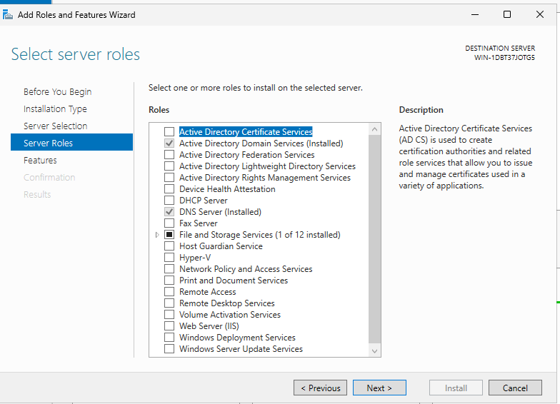

Active Directory telepítése
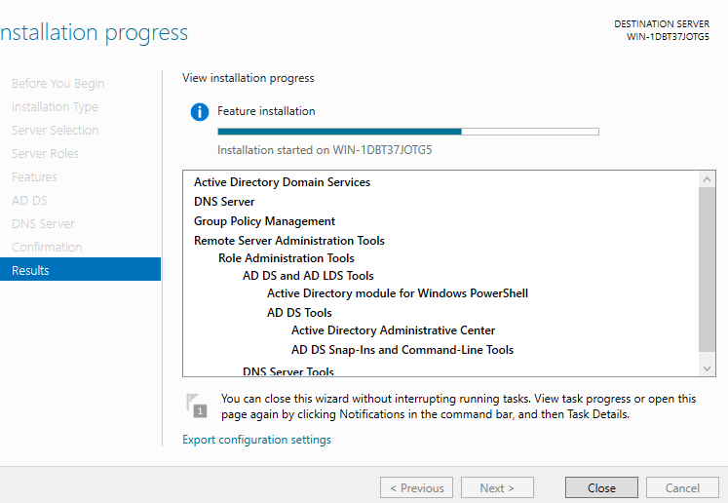
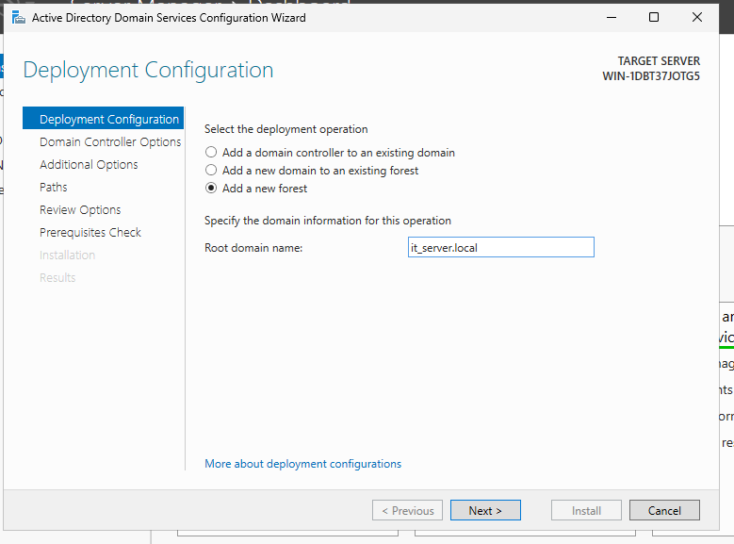

A dns beállítása az Active Directoryhoz:
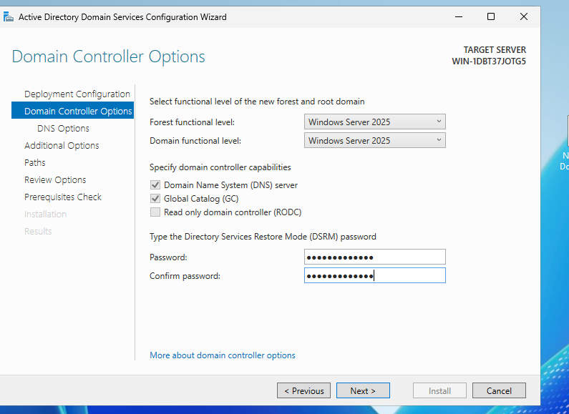
jelszó: IT_admin_2025
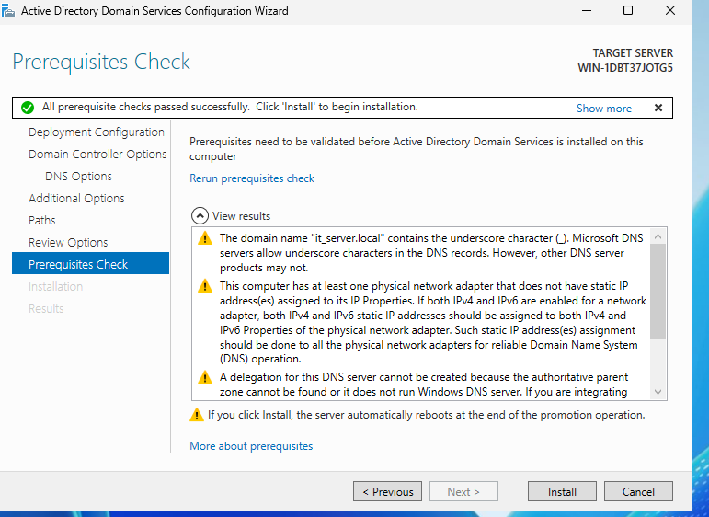
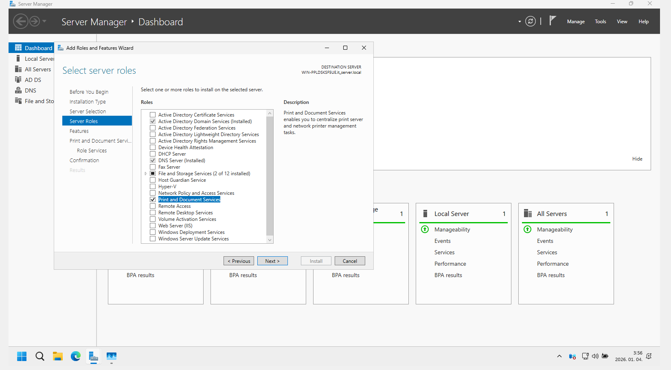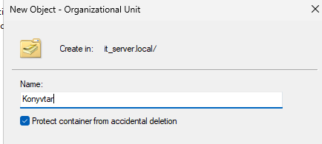
felvettem egy új Organization unitot
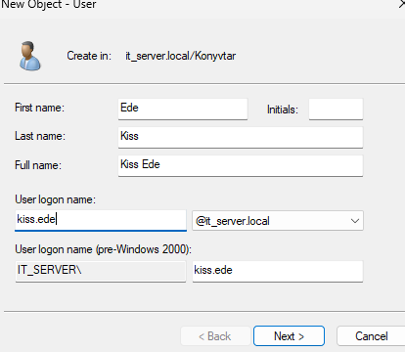
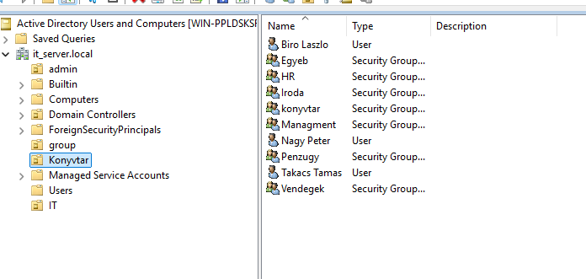
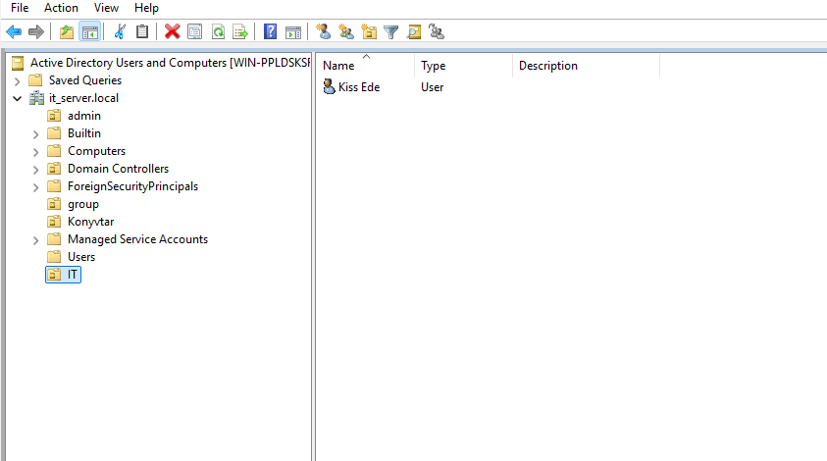
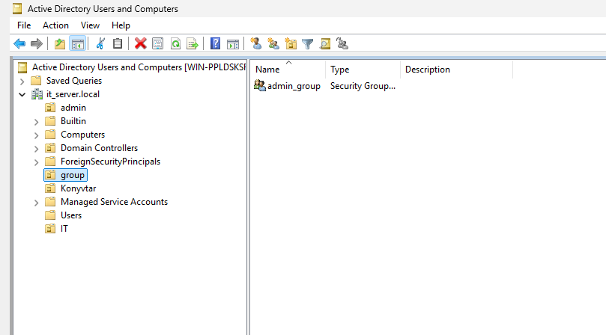
Active Directory beállítása, felhasználok hozzáadása
IT, kiss ede jelszó: 9h%d<W8G0Sl,
HR, konyvtar, nagy peter: E3*'2sZ0|7-"
konyvtar, Managment, takacs tamas: }3o^0Dogx12Z
Penzugy, Konyvtar, biro laszlo: &5+76zkC%3iS

Group Policy:
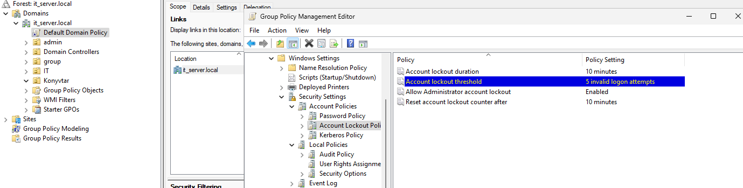
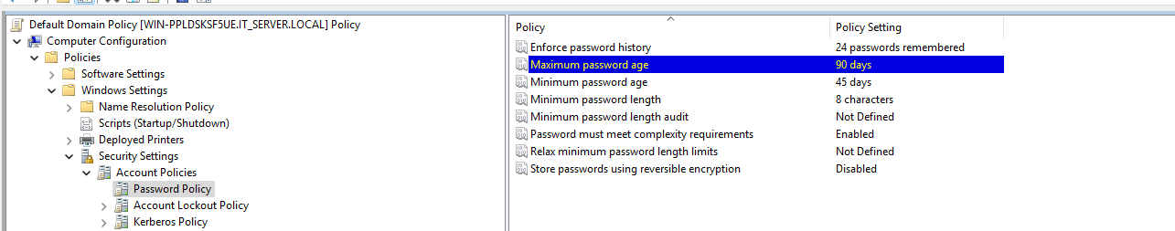
konyvtar mappa
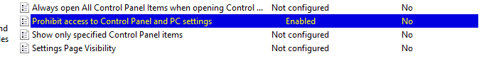
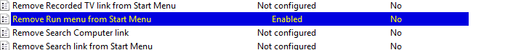

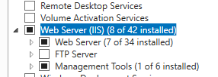

Web server telepítése és beállítása
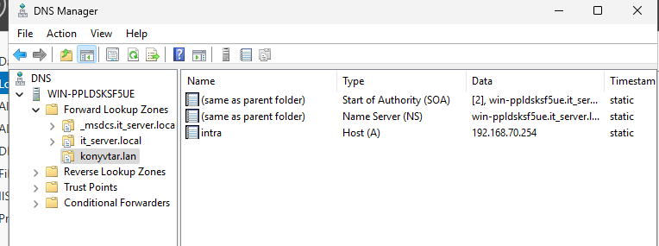
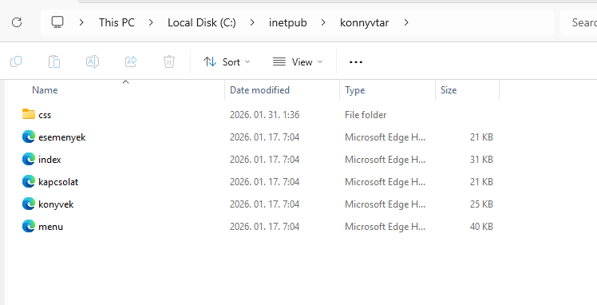
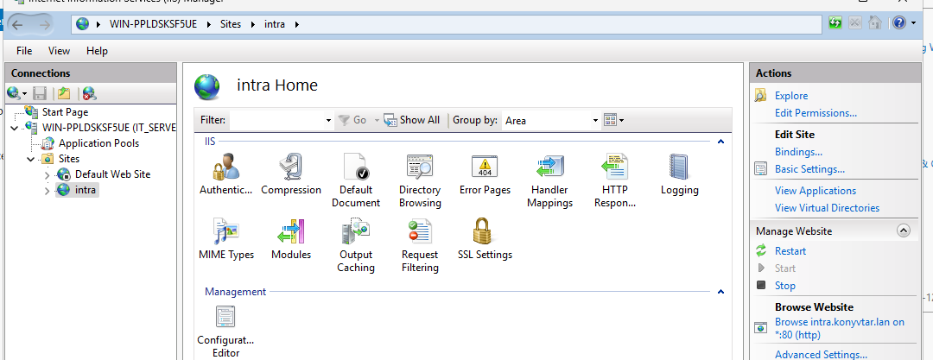
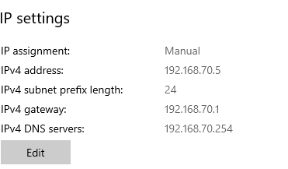
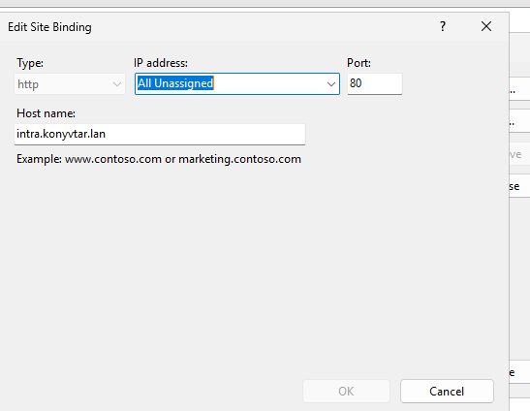

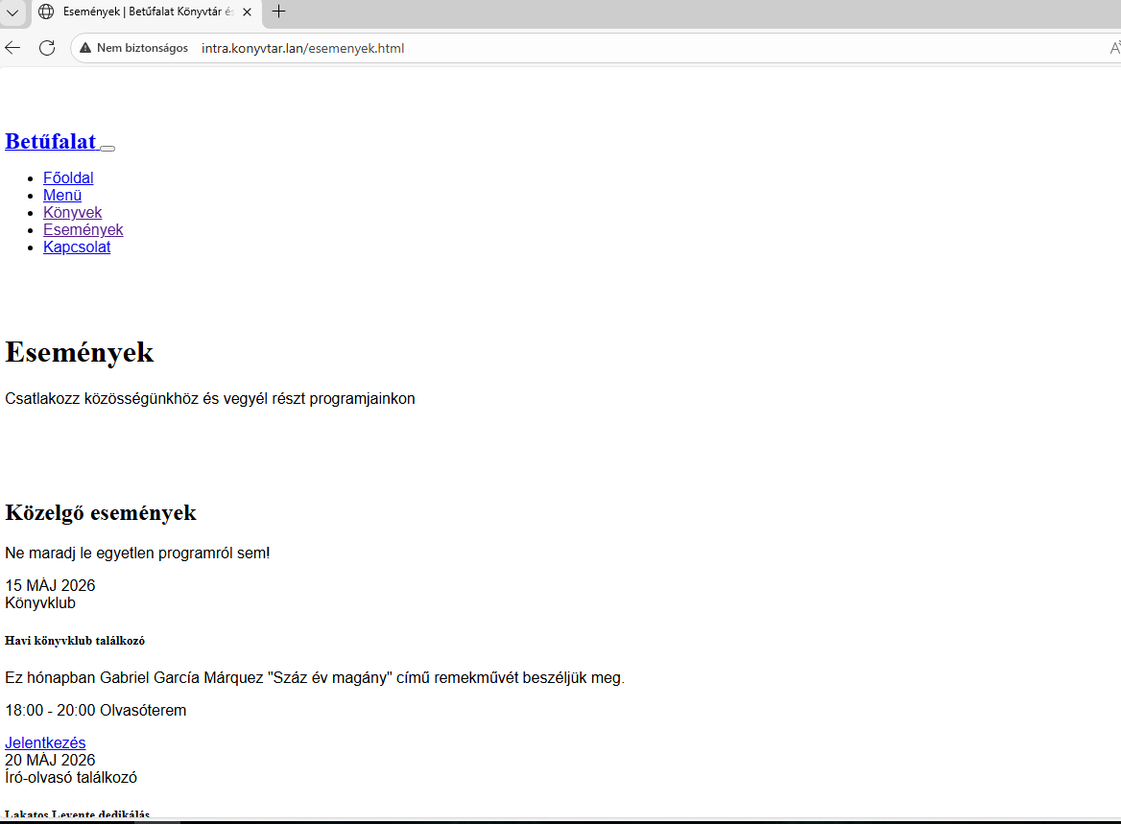
Végül működött a webszerver, rendesen fut és az összes oldal megnyílik

Az Active Directory segítségével beléptünk egy felhasználóval, ahol rögtön kellett változtatni a jelszót, ami jó hisz ezt állítottuk be, hogy rögtön kérjen egy új jelszót.

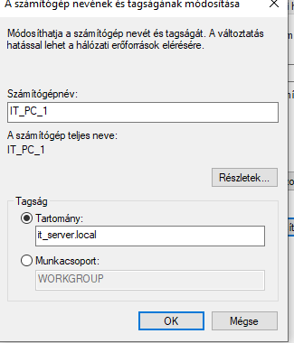
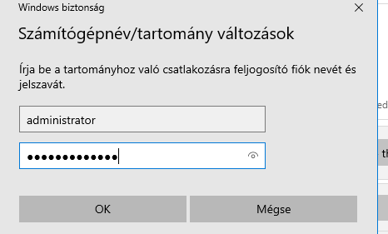
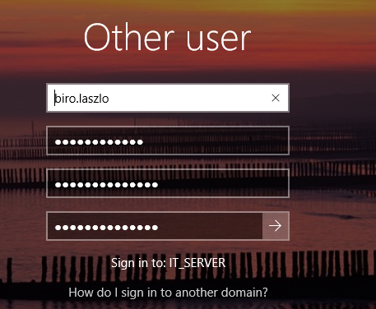
Ezután beállítotunk a fájlmegosztást, hogy a serverről tudjunk fájlokat feltenni a gépekre
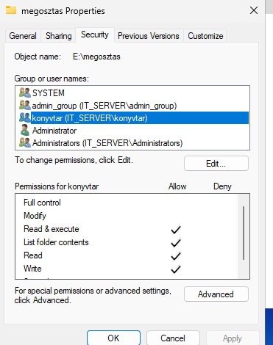
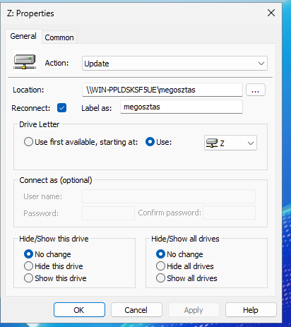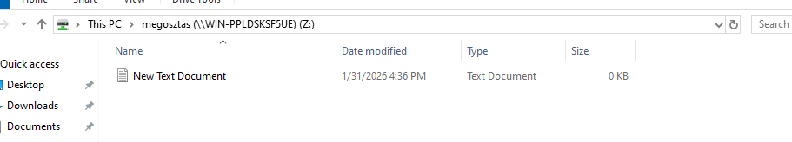
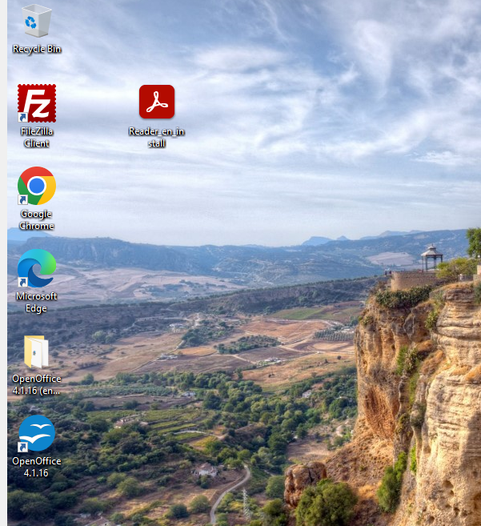
Ennek a segítségével fel lett telepítve a Chrome és az OpenOffice
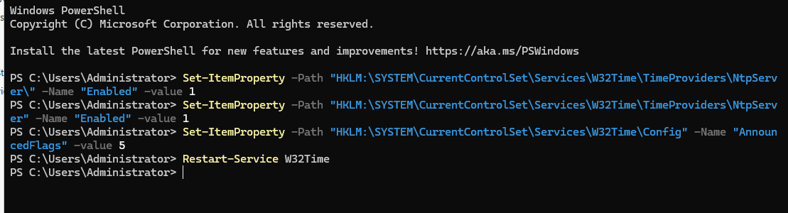

Linux szerver:
- 2 mag CPU, 4 GB RAM, 25GB + 50 GB, 2 hálózati adapter, Ubuntu 24.04.3 Server
A Linux futtatja a DHCP-t, DNS-t, ftp, itt megpróbáltam először a webszervert, de nem működött emiatt tettem fel Windowsra

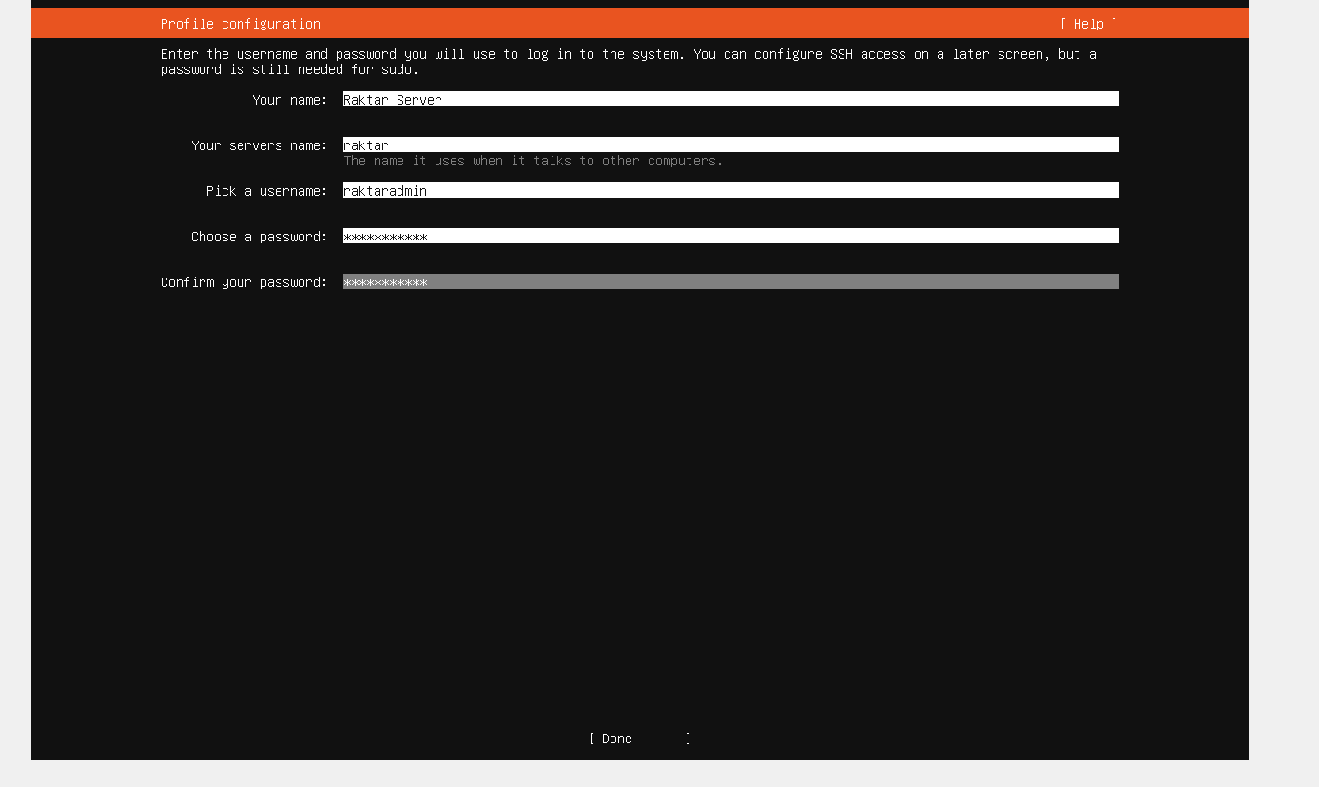jelszó: RaktarAdmin
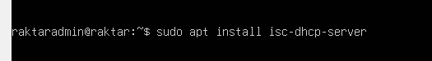
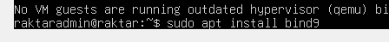
linux server programok telepítése

ftp telepítése és megcsinálása:

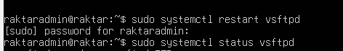

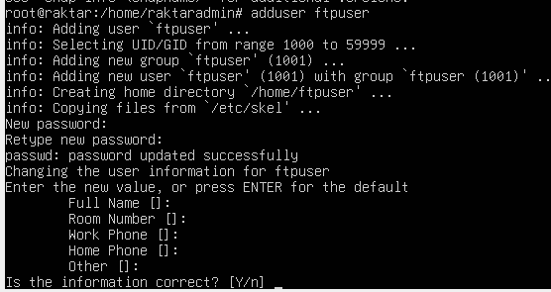
jelszó: IT_admin_2025 , ftpuser a felhasználó
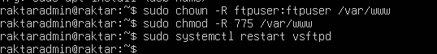

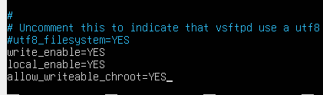

netplan, felépítése
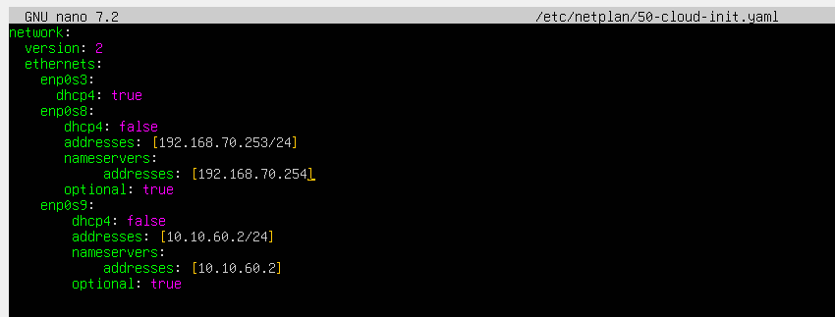

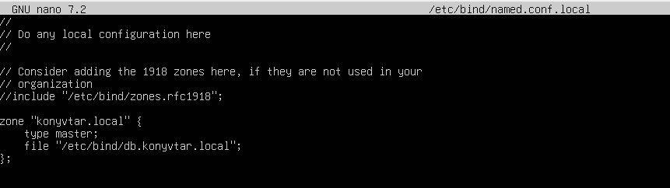
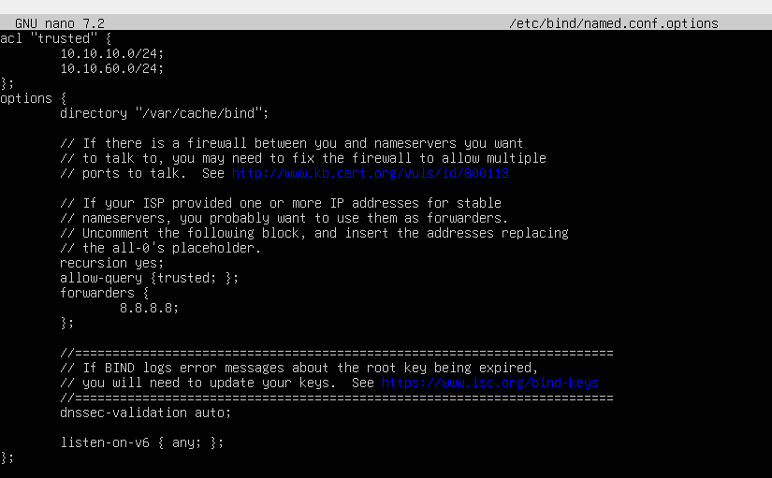

DHCP felépítése:
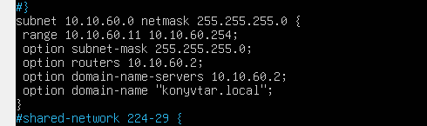
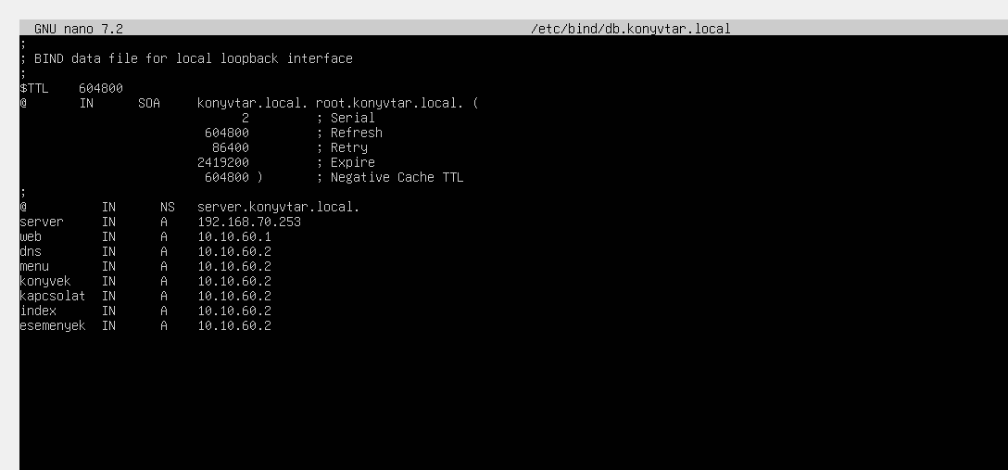

dns beállítása

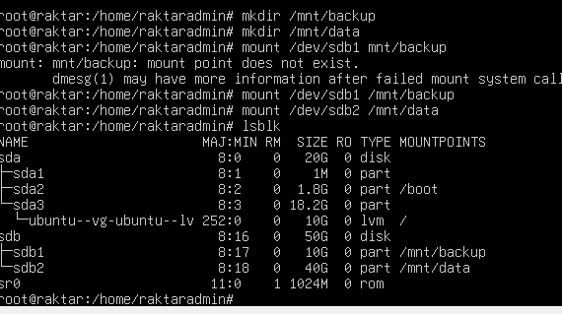
Biztonsági mentéshez hozzácsatolt hdd

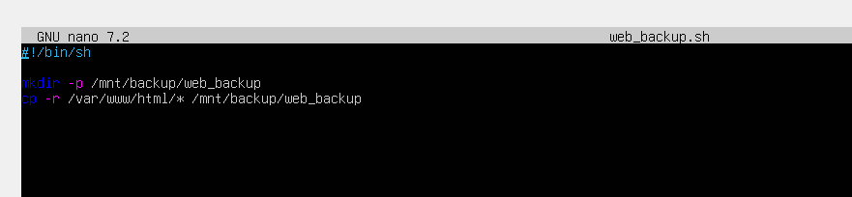
biztonsági mentés beállítása és időzítése vasárnapi mentéssel
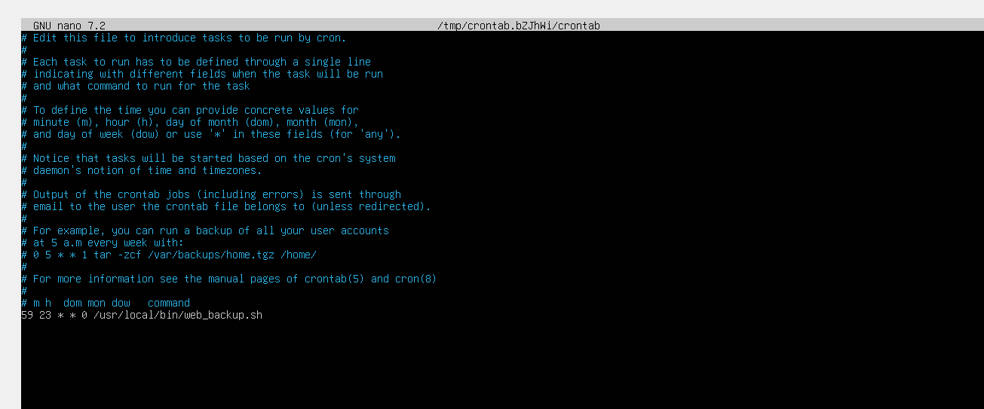

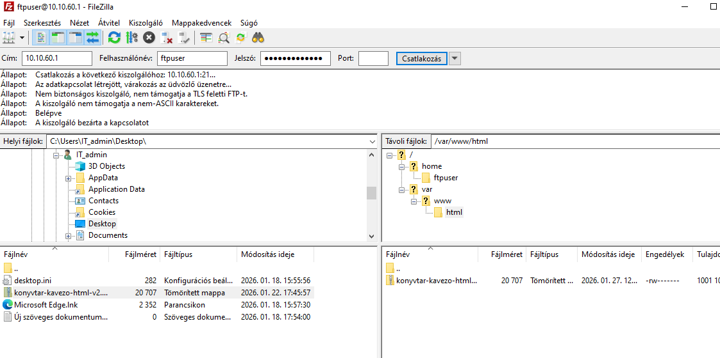
ftp működése
html feltöltése a szervere
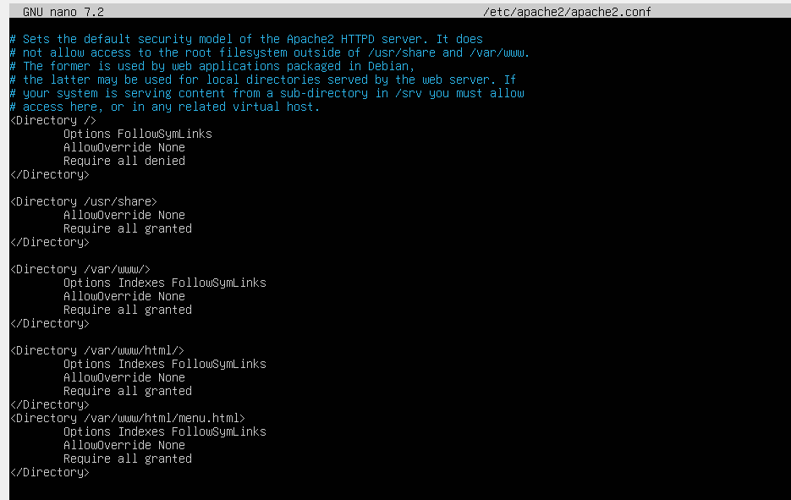

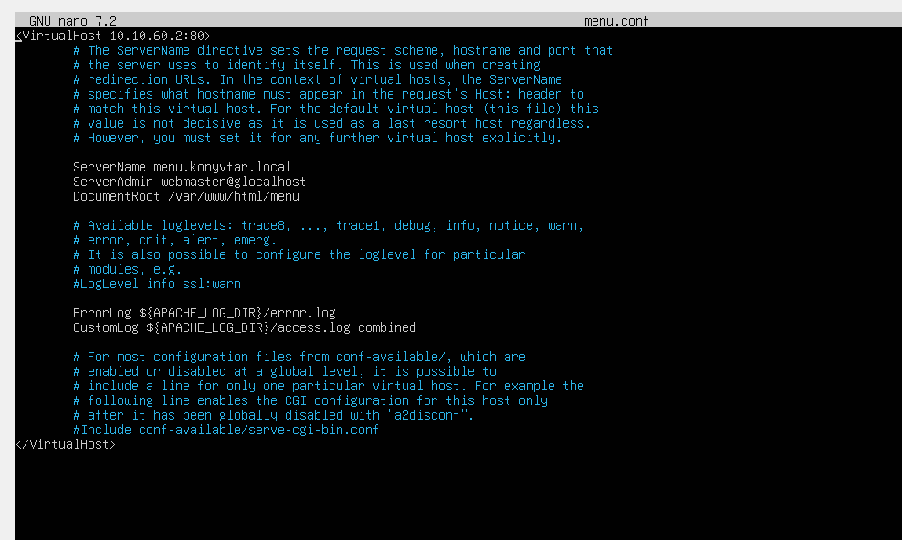
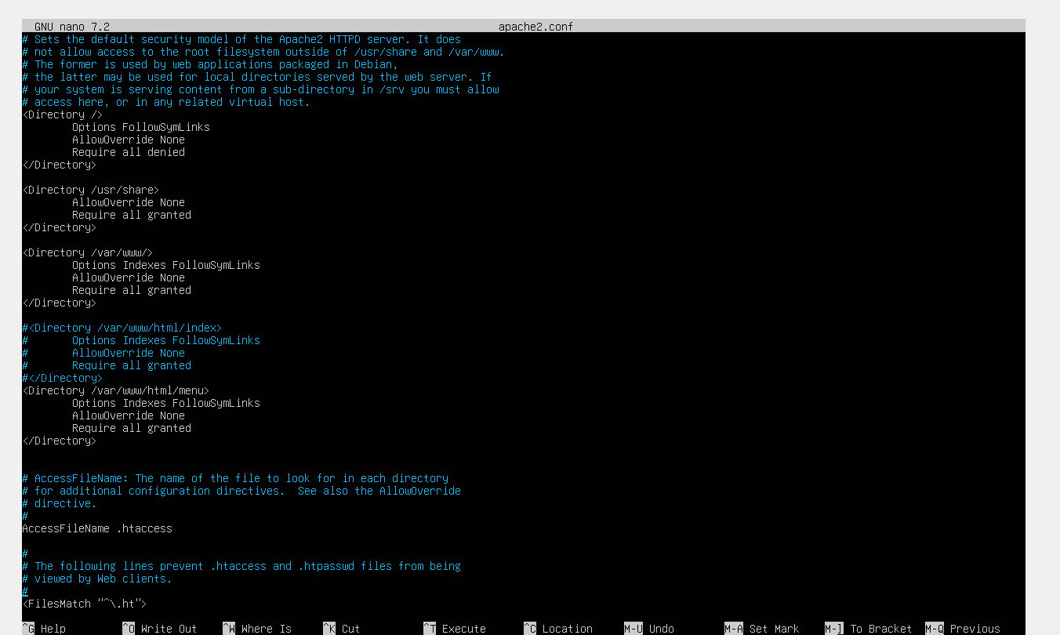
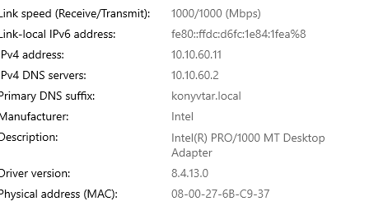
a kliens kapott a Linux serverről ip címet a jó tartományba

